Прайс-лист на биполярные хирургические инструменты
ПП «Алеф»
Сайт: www.alef.biz.ua
Эл.адрес: a1ef@ukr.net
Тел. 095 7601266 050 7117827
Биполярные ножницы (прямые, изогнутые)
№ | Изображение | Размер (длинна инструмента) | Цена (грн.)
1 | 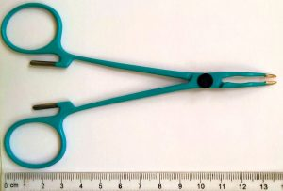 | 130 мм | 3550-00
2 | 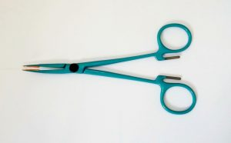 | 140 мм | 3550-00
3 | 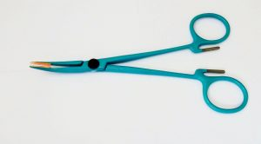 | 160 мм | 3550-00
4 | 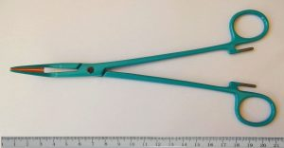 | 210 мм | 3550-00
5 | 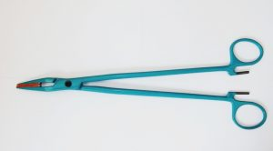 | 225 мм | 4300-00
6 | 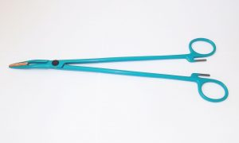 | 260 мм | 4900-00

Биполярные зажимы ( прямые, изогнутые)
№ | Изображение | Размер (длинна инструмента) | Цена (грн.)
1 | 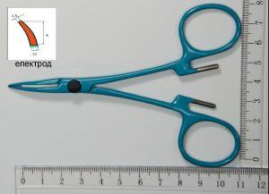 | 110 мм | 3550-00
2 | 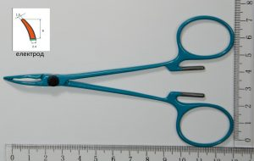 | 130 мм | 3550-00
3 | 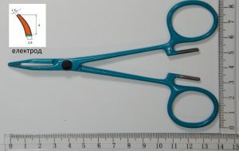 | 140 мм | 3550-00
4 | 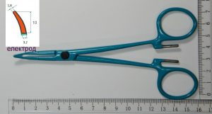 | 160 мм | 3550-00
5 | 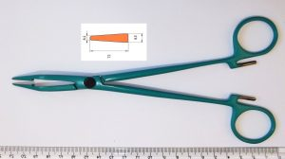 | 210 мм | 3550-00
6 | 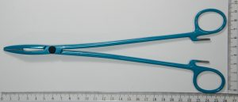 | 260 мм | 4900-00
7 | 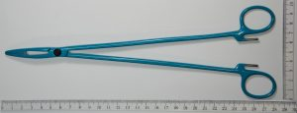 | 290 мм | 4900-00
8 | 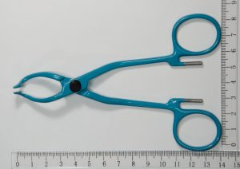 | 140 мм для геморроидектомии | 4850-00

Биполярные пинцеты
№ | Изображение | Размер (длинна инструмента) | Цена (грн.)
1 |  | 160 мм прямой | 1500-00
2 | 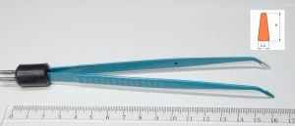 | 160 мм изогнутый | 1500-00
3 |  | 100мм; 110мм; 120мм; 150мм | 1500-00
4 |  | 150мм | 1500-00
5 | 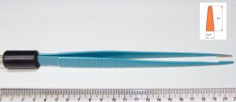 | 200 мм (прямой, изогнутый) | 1550-00
6 | 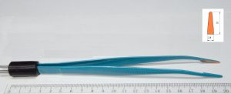 | 200 мм (прямой, изогнутый) | 1500-00
7 |  | штыкообразные  140мм;180мм;200 мм | 1450-00
8 |  | С ирригацией | 2890-00
9 |  | 250 мм (прямой, изогнутый | 1550-00
10 | 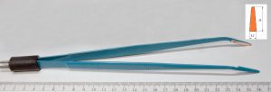 | 250 мм (прямой, изогнутый) | 1500-00
11 |  | 140мм точковий | 1800-00
Торакальные и лапароскопические инструменты
№ | Изображение | Размер (длинна инструмента) | Цена (грн.)
1 | 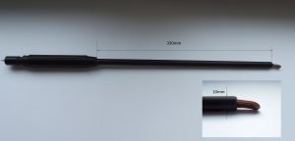 | Коагуляционная ложка L-330 мм, d-5 мм ; d-10 мм | 3400-00
2 |  | Биполярный лапароскопический зажим | 9000-00
Биполярные электроды
№ | Изображение | Размер (длинна инструмента) | Цена (грн.)
1 | 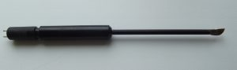 | Биполярные скальпели | 3400-00
2 | 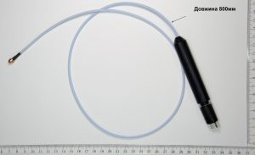 | Биполярный электрод для коагуляции вен длина 80см диаметр 2мм, 2,7мм | 4800-00
3 |  | Биполярный зонд эндоскопический длина 150см диаметр 2мм, 2,7мм | 5200
4 | 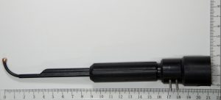 | Биполярный электрод шарик с встроен.портом энд. | 5800-00
4 |  | Электрод игла (прямой, изогнутый, L 25мм, L 10мм ) | 3600-00
5 | 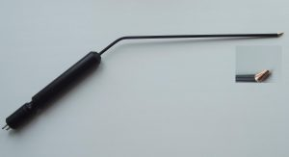 | Электрод крючок | 3400-00
6 | 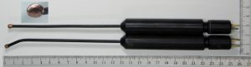  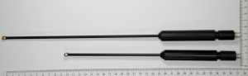 | Электрод шарик (d-4,5 мм; d-7,5 мм) | 3600-00
7 | 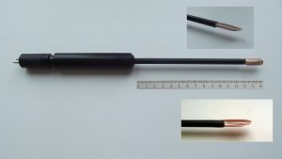 | Биполярный распатор | 3400-00
Кабель
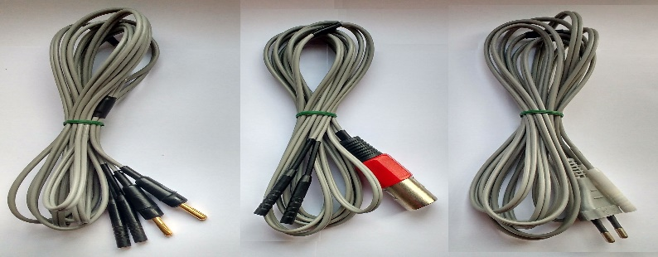
КНБ КН-3П КНВ
Кабель соединительный в силиконовой изоляции-
легкий и гибкий, длина 3 метра
Цена: 950грн

ЕКВЗ-300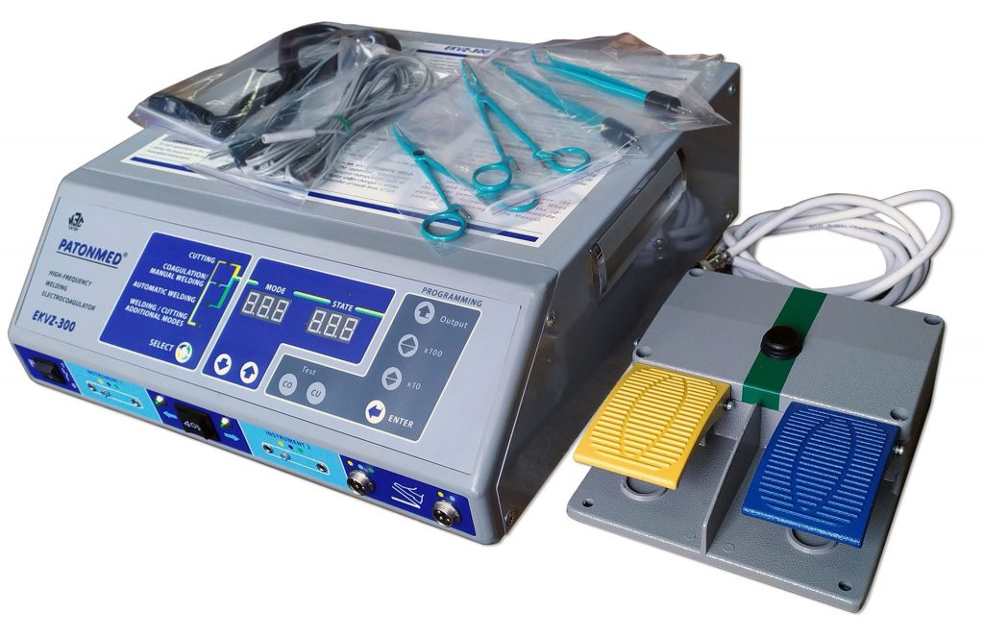
Основные характеристики электрокоагулятора высокочастотного сварочного
ЕКВЗ-300 ПАТОНМЕД®

Напряжение переменного тока сети питания – 220±22 В Частота переменного тока сети питания – 50±0,5 ГцМощность потребления от сети, не более – 600 ВА
Выходная мощность, не более, в режимах работы:
– резание (нагрузка 100 Ом) – 300 Вт
– сварка ручная (нагрузка 20 Ом) – 200 Вт
– сварка автоматическая (нагрузка 20 Ом) – 200 Вт
– автоматическая с подстройкой (нагрузка 20 Ом) – 200 Вт
Частота выходного тока электрокоагулятора – 440 ± 44 кГц
Время непрерывной работы, не более – 8 часов
Габаритные размеры, не более – 440×450×170 мм
Масса, не более:
– полного комплекта поставки – 13,2 кг
– электронного блока (без кабелей и инструмента) – 10,0 кг
– педали – 0,5 кг
Полный срок службы изделия составляет не менее 5 лет.
Гарантийный срок эксплуатации – 12 месяцев со дня продажи.
Гарантийный срок эксплуатации инструмента и кабелей – 2 месяца со дня ввода в эксплуатацию.
Цена 125000 грн

